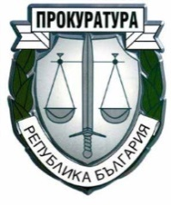
ПРОКУРАТУРА НА РЕПУБЛИКА БЪЛГАРИЯ
РАЙОННА ПРОКУРАТУРА - ПАЗАРДЖИК

Списък на допуснатите кандидати до втория етап / събеседване / от конкурсната процедура за заемане на 1 / една / щатна бройка за длъжността „Главен специалист – административна дейност“ при Районна прокуратура - Пазарджик, обявена със Заповед РП № 026 / 13.05.2021 г. на Административния ръководител на
Районна прокуратура – Пазарджик

На основание чл. 97, ал. 3 и ал. 6 от Правилника за администрацията на Прокуратурата на Република България / ПАПРБ / ,

1. Веска Борисова Антонова
2. Ружа Борисова Велева
3. Лилия Георгиева Попова
4. Силвия Георгиева Ангелова
5. Иван Трайков Пенов
6. Атанаска Бориславова Аврамова
7. Галина Стайова Бодурова
8. Елвира Людмилова Левичарова
9. Теменужка Ангелова Зайкова

Втори етап от конкурса: събеседване с кандидатите ще се проведе на 09.07.2021 г. от 09.30 часа в Районна прокуратура – Пазарджик, пл. „Съединение“ № 2, ет. 4.

НЯМА НЕДОПУСНАТИ кандидати до следващия етап на конкурсната процедура.

23.06.2021 г. Комисия:
гр.Пазарджик Председател : /п/
Членове:
- /п/
- /п/

